Mieli Kolegos, Bičiuliai ir Bendraminčiai,
Šv. Tėvo katechezė apie krikščioniškos šeimos grožį
Tęsdami šeimos katechezes šiandien tiesiogiai kalbame apie krikščioniškosios santuokos grožį. Tai nėra vien ceremonija su gėlėmis, vestuviniais drabužiais, fotografijomis... bažnyčioje. Krikščioniškoji santuoka yra sakramentas, kuris įvyksta Bažnyčioje ir kuris tuo pat metu kuria Bažnyčią, nes bendruomenėje atsiranda nauja šeima.
Būtent tai apaštalas Paulius sako savo garsiu teiginiu: „Šita paslaptis yra didelė, – aš tai sakau, žvelgdamas į Kristų ir Bažnyčią“ (Ef 5, 32). Paulius, įkvėptas Šventosios Dvasios, sako, kad sutuoktinių meilė yra Kristaus ir jo Bažnyčios meilės atvaizdas. Neįsivaizduojamas kilnumas! Tačiau tai iš tikrųjų įrašyta į kūrybinį Dievo planą, ir dėl Kristaus malonės daugybė krikščionių porų, nepaisant jų ribotumo ir nuodėmių, jį įgyvendino!
Šventasis Paulius kalbėdamas apie naują gyvenimą Kristuje sako, jog krikščionys – visi – yra pašaukti mylėti vienas kitą, kaip Kristus juos pamilo, tai yra „paklusdami vieni kitiems“ (Ef 5, 21), vadinasi, tarnaudami vieni kitiems. Čia jis pateikia analogiją tarp vyro – žmonos ir Kristaus – Bažnyčios. Aišku, ši analogija yra netobula, bet mes ją turime priimti dvasine prasme, ji yra labai iškili ir revoliucinga, o sykiu paprasta, pasiekiama kiekvienam vyrui ir moteriai, kurie patiki save Dievo malonei.
Apaštalas Paulius sako, kad vyrai turi mylėti savo žmonas „tarytum savuosius kūnus“ (Ef 5, 28); mylėti jas kaip Kristus, kuris „mylėjo Bažnyčią ir atidavė už ją save“ (Ef 5, 25). Ar jūs, vyrai, kurie dalyvaujate čia, suprantate tai? Mylėti savo žmonas, kaip Kristus myli Bažnyčią? Tai ne juokai, čia rimti dalykai. Šio radikalaus, iš vyro reikalaujamo atsidavimo, siekiant moters meilės ir orumo, sekant Kristaus pavyzdžiu, poveikis turėjo būti didžiulis visai krikščionių bendruomenei.
Šios evangelinės naujovės sėkla, iš naujo įtvirtinanti pirminį atsidavimo ir pagarbos abipusiškumą, lėtai brendo istorijoje, tačiau galiausiai įsivyravo.
Santuokos sakramentas yra didis tikėjimo ir meilės aktas: jis liudija drąsą tikėti kūrybinio Dievo akto grožiu ir gyventi ta meile, kuri nuolat ragina mus pranokti save ir savo šeimą. Krikščioniškasis pašaukimas mylėti besąlygiškai ir be ribų dėl Kristaus malonės yra ir santuoką sudarančio laisvo sutikimo pamatas.
Pati Bažnyčia yra visiškai įsitraukusi į kiekvienos krikščioniškosios santuokos istoriją; ją ugdo jos pasisekimai, ji kenčia dėl jos nesėkmių. Tačiau su visu rimtumu turime savęs paklausti: ar mes, tikintieji ir ganytojai, iki galo priimame šį nesuardomą ryšį, siejantį Kristaus ir Bažnyčios istoriją su santuokos ir žmonijos šeimos istorija? Ar iš tikrųjų esame pasiryžę imtis šios atsakomybės, tai yra priimti, kad kiekviena santuoka eina Kristaus meilės Bažnyčiai keliu? Tai didinga!
Šio kūrinijos slėpinio gelmėje, pripažįstant ir atkuriant jo tyrumą, atsiveria dar vienas platus horizontas, ženklinantis Santuokos sakramentą. Apsisprendimas „tuoktis Viešpatyje“ taip pat turi misionierišką apimtį, kuri reiškia širdies atvirumą ir norą tarpininkauti perduodant Dievo palaiminimą ir Viešpaties malonę visiems. Iš tikrųjų krikščionys sutuoktiniai dalyvauja Bažnyčios misijoje kaip sutuoktiniai. Tai reikalauja drąsos! Todėl sveikindamas jaunavedžius sakau: „Štai drąsuoliai“, – nes reikia drąsos mylėti vienas kitą, kaip Kristus myli Bažnyčią.
Švenčiant šį sakramentą nedera nepaisyti bendros atsakomybės, siejančios šeimos gyvenimą su didžiąja Bažnyčios meilės misija. Taip Bažnyčios gyvenimas kiekvieną kartą praturtinamas santuokinės sandoros grožiu ir kiekvieną kartą nuskurdinamas, jei ji suardoma. Bažnyčiai, kuri siekia dovanoti visiems tikėjimo, vilties ir meilės dovanas, taip pat reikia drąsios sutuoktinių ištikimybės šio sakramento malonei! Dievo tautai reikia jų kasdienio tikėjimo kelionės mylint ir viliantis, su visais džiaugsmais ir vargais, kuriuos ši kelionė apima santuokoje ir šeimoje.
Kelio kryptis nužymėta amžiams, tai yra meilės kelias; mylėti, kaip myli Dievas – amžinai. Kristus nepaliaudamas rūpinasi Bažnyčia: jis visuomet ją myli, visuomet ją saugoja kaip save patį. Kristus nesiliauja šalinęs visokių dėmių ir raukšlių nuo jos žmogiškojo veido. Labai jaudinantis ir gražus dalykas yra Dievo galios ir švelnumo spinduliavimas, perduodamas poros porai, šeimos šeimai. Šventasis Paulius teisus: tai iš tikrųjų „didis slėpinys“. Vyrai ir moterys yra pakankamai drąsūs nešioti šį lobį mūsų žmogiškumo „moliniuose induose“; šie vyrai ir šios moterys – tokie drąsūs – yra esminis Bažnyčios ir pasaulio išteklius! Tegul Dievas tūkstanteriopai laimina juos už tai!
2015, gegužė
Popiežius Pranciškus

Jaunimo rengimas šeimai
Kauno arkivyskupijos Šeimos centras
Radijo laida su „Pažink save“
Gruodžio 13 d. „Pažink save“ savanoriai dalyvavo Marijos radijo laidoje, kur apie Gyvybės vertę ir apsaugą diskutavo kartu su broliu Vaineikiu OFM. Įrašo galite paklausyti čia:
http://www.marijosradijas.lt/transliacijos/71092-2016-12-13-20-00-update-issukis-2-0.html
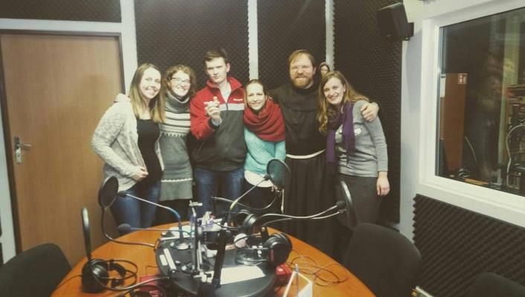

Vilniaus arkivyskupijos Šeimos centras
Gruodžio 2 - 4 d. jungtinė Vilniaus ir Kauno „Pažink Save“ savanorių komanda vedė mokymus pas Tiberiados brolius Baltriškėse. Susirinko jaunimas iš San Damijono maldos grupių. Savanoriai džiaugiasi puikiu savaitgaliu bei pažinksaviukų bendryste!
Gruodžio 8 d. „Pažink Save“ programos savanoriai dalyvavo „Marijos Radijo“ diskusijoje. Laidoje „Nauju kampu“ buvo klausiama: kokia turėtų būti krikščionio pozicija susidūrus su priešišku pasaulietiškumu, kaip nutiko dirbtinio apvaisinimo įstatymo svarstymo klausimu? Laidoje taip pat dalyvavo Sveikatos apsaugos ministras Aurelijus Veryga ir buvęs ilgametis „Bernardinai.lt“ redaktorius Andrius Navickas. Laidos įrašas: http://www.marijosradijas.lt/transliacijos/70963-2016-12-08-20-00-nauju-kampu.html
Gruodžio 14 d. Šeimos centre vyko savanorių mokymai, kuriuos vedė Šeimos centro vadovas psichologas - psichoterapeutas Algirdas Petronis tema “Šeima. Ką iš jos atsinešu”. A. Petronis kalbėjo apie 4 įveikos strategijas, kurias pristatė ne tik teoriškai, tačiau taip pat pakvietė savanorius įsijungti į aktyvius metodus. Savanoriai džiaugėsi galimybe sudalyvauti puikiuose mokymuose, kuriuose išgirdo daug naudingų patarimų, kuriuos galės panaudoti ne tik vesdami „Pažink Save“ mokymus, tačiau ir savo asmeniniame gyvenime.
Gruodžio 21 d. „Pažink Save“ komandos savanoriai metus užbaigė Adventiniame bendrystės vakare. Jaunimas kartu peržvelgė 2016 metus, įsivardijo nuveiktus darbus, aplankytas mokyklas, pasidalijo jautriausiais, smagiausiais ir juos labiausiai palietusiais susitikimais - mokymais. Džiaugiamės puikiais bei aktyviais „Pažink Save“ metais!
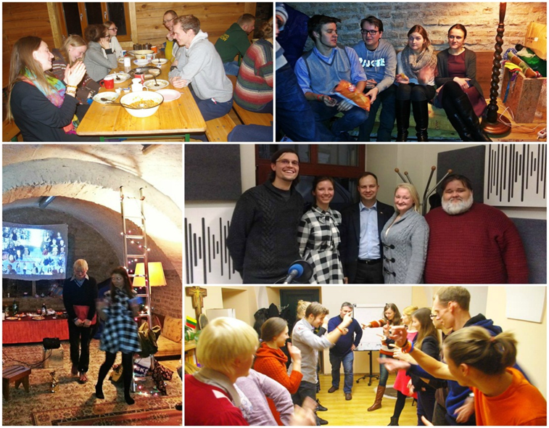

Telšių vyskupijos Šeimos centras
Klaipėdos miesto šeimos centras
Gruodžio 8 d. Klaipėdos miesto Šeimos centro direktorius kun. dr. A. Vaitkevičius su Klaipėdos Technologijų centro ugdytiniais diskutavo apie šeimos sampratą šiandienos kontekste bei gilinosi į Bažnyčios mokymo vertybinius momentus. Taip pat vyko Padėkos vakaras Šeimos centro esamiems bei potencialiems savanoriams.
Šeimų ugdymas ir palaikymas
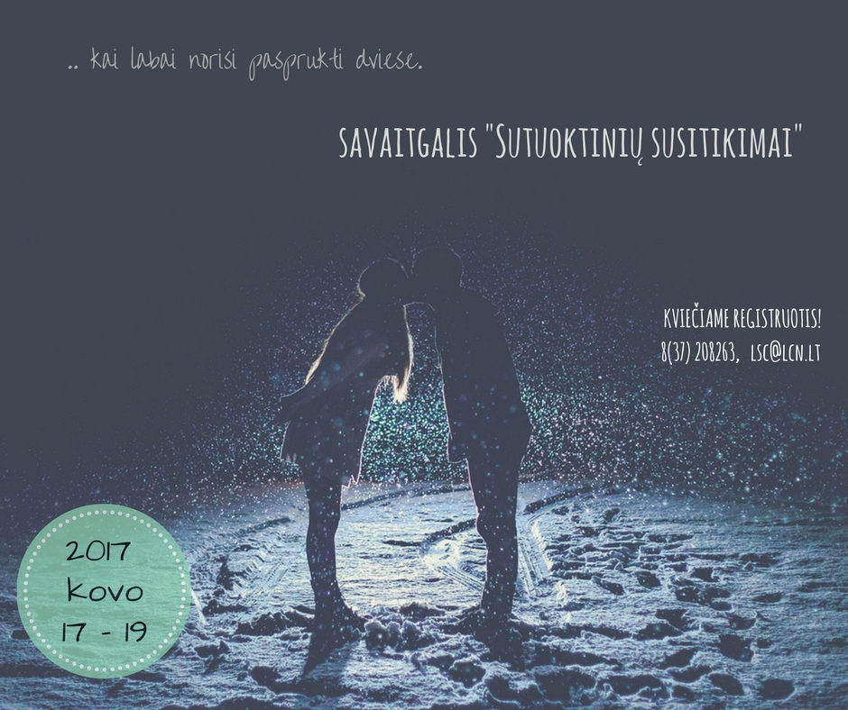
Plačiau apie savaitgalį „Sutuoktinių susitikimai“: http://www.lietuvosseimoscentras.lt/sutuoktiniams/savaitgalis-sutuoktiniu-susitikimai/

Judėjimo „Sutuoktinių susitikimai“ kalėdinis susitikimas
Bendruomenės „Sutuoktinių susitikimai“ Kalėdinis susitikimas
Judėjimo „Sutuoktinių susitikimai“ dalyviai Kalėdinį laikotarpį užbaigė tradiciniu šventiniu susitikimu, kuris šįmet vyko sausio 8 d. Kaišiadoryse. Didelis šaltis neišgąsdino nei suaugusių, nei jų atžalų: į šv. Mišias Kaišiadorių Kristaus Atsimainymo katedroje rinkosi šeimos iš Vilniaus, Kauno ir Anykščių. Po šv. Mišių susitikimo dalyvių laukė staigmena: Kaišiadorių vyskupijos kancleris, kunigas Gediminas Tamošiūnas svetingai atvėrė Katedroje esančios Dievo Gailestingumo koplyčios duris, papasakojo joje esančių paveikslų ir relikvijų istoriją. Nemažiau įdomi buvo pažintis su Katedros požemyje esančia kripta – čia ilsisi Dievo tarno arkivyskupo Teofiliaus Matulionio palaikai.
Kalėdinis bendruomenės „Sutuoktinių susitikimai“ pasibuvimas prasidėjo agape. Susirinkusieji dalinosi praėjusių metų džiaugsmais ir rūpesčiais, džiaugėsi savo būryje matydami Tėvą Aldoną Gudaitį SJ, kuris, kaip pats kunigas šmaikštaudamas pastebėjo, „kažkada paprašytas tik vieną kartą sudalyvauti“, dabar jau devynioliktus metus aktyviai talkina šiame judėjime. Kaip greitai bėga laikas buvo nesunku pastebėti ir žiūrint į gausų būrį mažylių – naujų judėjimo dalyvių atžalų. Judėjimo Lietuvoje vadovai Danguolė ir Donatas Zalepūgos paskatino jaunas poras aktyviau įsijungti vedant savaitgalius, nes rekolekcijose dalyvauja daug jaunų žmonių, neseniai sukūrusių šeimas – taip būtų geriau atliepiama jų interesams. Taip pat buvo pastebėtas išaugęs susidomėjimas savaitgaliais „Sutuoktinių susitikimai“: kaip ir 2016 m. rudenį, taip ir 2017 m. sausio mėnesį dėl didelio dalyvių skaičiaus tenka organizuoti rekolekcijas vienu metu dviejose vietose.
Kalėdinis judėjimo „Sutuoktinių susitikimai“ renginys neįsivaizduojamas be kultūrinės programos. Šįkart Kastantas Lukėnas pristatė improvizuoto spektaklio scenarijų, pakviesdamas šventės dalyvius persikūnyti į įvairių šalių ir epochų personažus. Visiems buvo smagu atrasti savyje aktoriaus talentą ir kartu džiaugtis laiminga spektaklio atomazga: kiekvienas ir kiekviena sėkmingai suranda savo antrąją pusę. Džiaugsmingą finalą vainikavo Kalėdų Senelio Justino ir jo padėjėjos Joanos pasirodymas, pakvietęs visus dalyvius smagiam šokiui.
Ta pačia džiugia nata vyko ir paskutinis šio susitikimo etapas: dalinimasis apie sutuoktinių meilę įvairiais gyvenimo tarpsniais. Danguolės ir Donato pradėtą mintį „Norėčiau pasakyti kai ką malonaus apie Tave, apie mus...“ kiekviena pora nuoširdžiai pratęsė bendraudama tarpusavyje susitikimo metu. Reikia tikėtis, kad gerų žodžių vienas kitam nepritrūks ir įsibėgėjus naujiems metams.
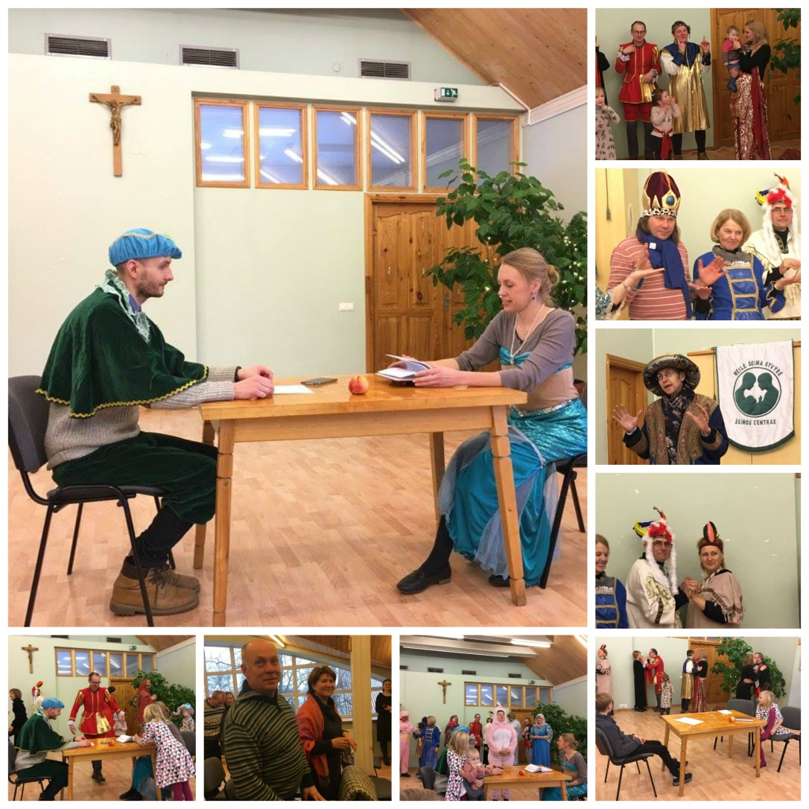

Pamatiniai savaitgaliai „Sutuoktinių susitikimai“
Ir vėl dėl dalyvių gausos suorganizavome du pamatinius savaitgalius vienu metu: 2017 m. sausio 13-15 d. dvi skirtingos komandos rekolekcijas vedė Marijampolėje ir Šiluvoje.
Marijampolėje vyko pamatinės rekolekcijos, kuriose dalyvavo 12 porų bei 4 klierikai ir tėvas A. Gudaitis SJ.
Dėl sudėtingų vairavimo sąlygų dalyviai rinkosi vėliau, nei buvo planuota. Rekolekcijose dalyvavo poros, turinčios labai skirtingą gyvenimo santuokoje patirtį, buvo jaunų vos keletą mėnesių susituokusių porų ir porų, skaičiuojančių 30-uosius bendro gyvenimo metus. Vienos gyvena dar povestuviniais prisiminimais, kitos jau patyrę krizių ir šiuo metu yra apsisprendimo kryžkelėje.
Animatorių komanda savo liudijimais stengėsi įkvėpti dalyvius atvirumui ir pasitikėjimui Šv. Dvasios vedimu. Atvirais pasakojimais apie savo gyvenime patirtus sunkumus – neištikimybę, priklausomybes, ligas, vaikų praradimus, liudijo kaip tai suvienijo, suartino, augino ir brandino jų santuokas. Kalbėjo apie palaikymo, atleidimo santuokoje svarbą.
Rekolekcijų pabaigoje dalyviai dalijosi, kad šis savaitgalis įkvėpė viltį, jog jų santuokos gali keistis, atvėrė akis pamatyti savo sutuoktinius kitoje šviesoje, sužadino norą turėti vaikų. Klierikai dalijosi, jog randa daug bendrumų šeimos ir kunigystės pašaukimuose. Kad abiejuose pašaukimuose svarbiausias apsisprendimas ir ištikimybė.
Savaitgalį apvainikuojančiose Mišiose tėvas A. Gudaitis SJ per pamokslą sakė, jog ir kunigystė, ir gyvenimas šeimoje yra būdas gyventi dėl Dievo.
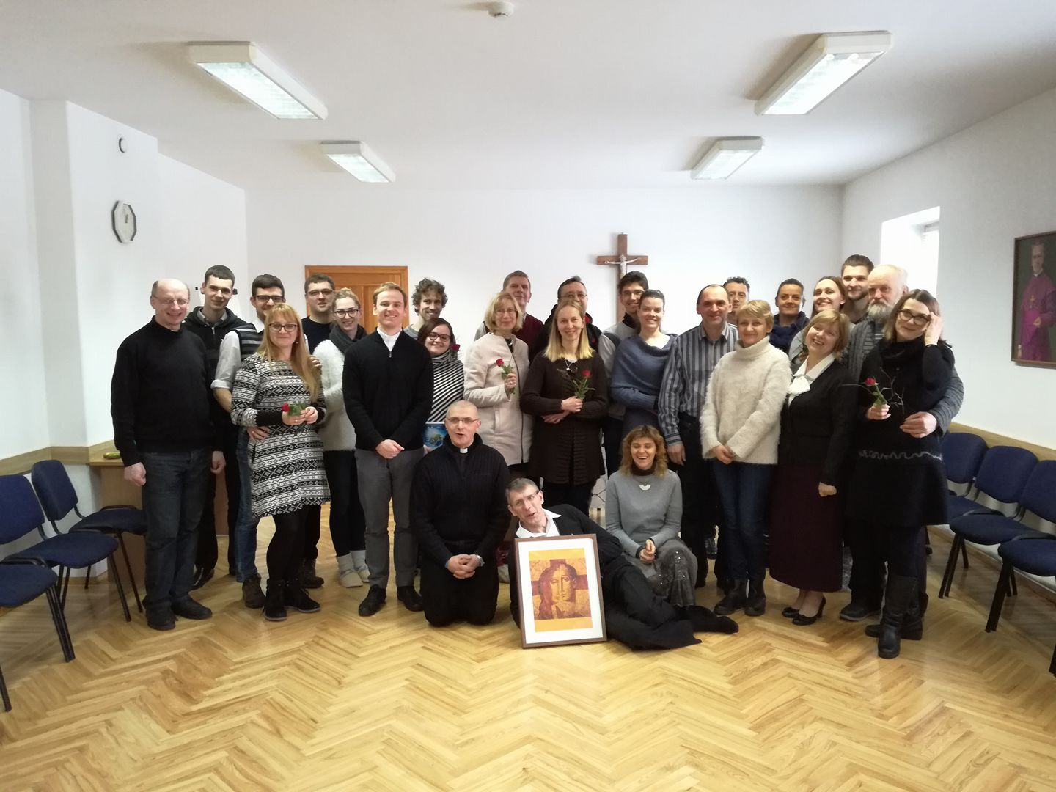

Tuo tarpu Šiluvoje dalyvavo 8 poros iš Kauno ir Marijampolės. Liudijimais dalinosi Alma ir Henrikas Ratautai bei Airina ir Artūras Andriuškevičiai iš Kauno, Daiva ir Gediminas Vasiliauskai iš Panevėžio. Susitikimus palydėjo ištikimas, jau 14 metų savaitgaliuose tarnaujantis judėjimo draugas, kanauninkas iš Telšių Andriejus Sabaliauskas.
Tuo pačiu metu Šiluvos Jono Pauliaus II namuose vyko dar vienerios rekolekcijos maldininkams iš Kauno, kurie vedė šlovinimą Šv. Mišiose. Teko šiek tiek paderinti savo programą, o taip pat praplėsti savo širdis, kad galėtume priimti ir kitus žmones, pakoreguoti jau nusistovėjusias tradicijas savaitgaliuose „Sutuoktinių susitikimai“.
Visi savaitgalio dalyviai - tikintys, lankantys bažnyčią, noriai įsitraukė į programą. Poros buvo nuėjusios nemažą bendrą gyvenimo kelią kartu, daugelio vaikai užauginti ir iš šono žiūrint atrodė gražūs ir tikrai problemų neturintys žmonės. Kunigas pastebėjo, kad verta atsiverti naujam, tikram, nesuvaidintam santykiui vienas su kitu ir su Dievu.
Nors poros, atrodo ir nepatyrė didelių sukrėtimų, bet visos liudijo tą patį, kad bėgant metams tolo vienas nuo kito, kad užgriuvę rūpesčiai auginant vaikus, statant namus ar darbinė veikla nustūmė į šoną paprastą nuoširdų pasikalbėjimą apie savo jausmus ar apie meilę, kuri buvo tokia svarbi ir ryški bendro gyvenimo pradžioje.
Keletas atsiliepimų:
Patyriau, kad visose šeimose yra problemų, nesikalbėjimo. Dialogo įrankis atrodo paprastas, bet ypatingai veiksmingas. O bendra veikla su kitomis poromis, jų liudijimai ir pasidalintos patirtys leidžia suprasti, kad šis kelias yra teisingas. Manau mes tikrai išmėginsime tai savo kasdieniame gyvenime. (Vyras)
Supratau dialogo reikšmę ir kad sutuoktinis nėra mano priešas, su kuriuo reikia kovoti. Kovoti reikia su savo paties egoizmu. Supratau, kad dar turime kažkiek laiko savo vaikams pabūti pavyzdžiu, kaip reikia bendrauti šeimoje. Mums to labai trūksta. (Moteris)
Tai tikrai buvo nauja neįtikėtina patirtis. Pasirodo, kad galima bendrauti ir tu išsilaisvini iš šių gniaužtų, varžančių emocijų. Tu tampi laisvas! (Vyras)
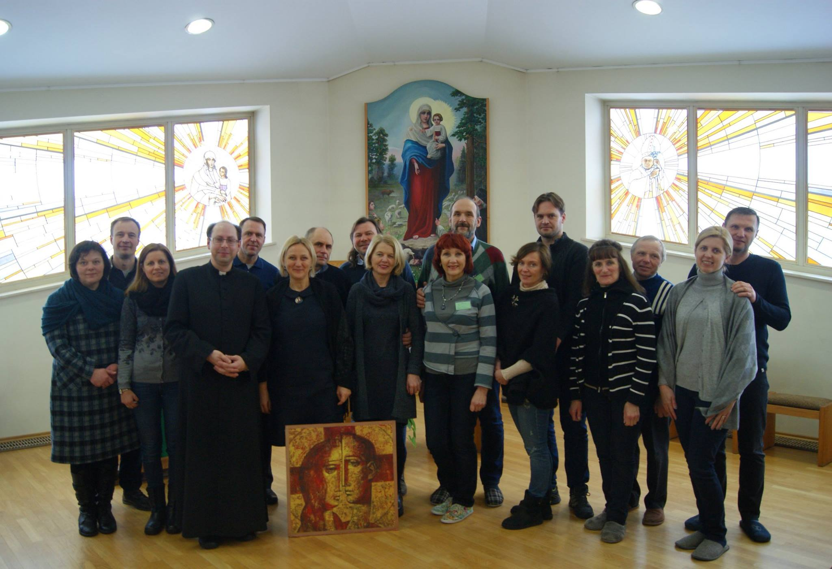
Kaišiadorių vyskupijos Šeimos centras
Kaišiadorių vyskupijos šeimos centras tęsią kaišiadoriečių pamėgtus šeimų susitikimus „Vakarai su šeima“. Kiekvieną penktadienį šeimos: tėčiai, mamos su vaikučiais renkasi Kaišiadorių vyskupijos Sielovados centre šeimų bendrystei ir ugdymui. Gruodžio 2 d. susitikimas vyko tema „Susidorojimas su pykčiu“. Gruodžio 9 – „Darbas šeimoje ir atsakomybės besiruošiant Kalėdoms“. Gruodžio 16 d. – „Tarnystė bendruomenėje. Dosnumas kitiems“. Gruodžio 23 d. šeimos buvo pakviestos kartu šeimų „kūčelėms“, kur susėdę prie bendro stalo paskutinį kartą sugiedojome Adventines giesmes, laužėme paplotėlius, dalinomės kas mus džiugina ir kas liūdina artinantis Kalėdų šventėms.
Širvintų dekanato šeimos centras
Kiekvieną sekmadienį, Širvintų parapijos namuose po 10 val. šv. Mišių, vyksta Motinų maldoje susitikimas maldai už vaikus. Kiekvieną kartą susirenka iki 8 - 9 mamų. Po maldos seka šiltas apsikabinimas, padrąsinimas viena kitos, stiprybės palinkėjimas kitai savaitei.
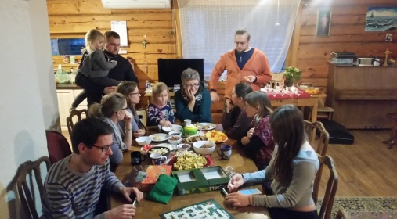
Tęsiasi ir šeimų klubo susitikimai (pagal kun. Denis Sonet programą). Šią programą sėkmingai tęsia penkios poros. Džiugina tai, kad net keturios šeimos šiuo metu laukia pagausėjimo. Ši programa stiprina sutuoktinių tarpusavio santykius ir ryšius su kitomis šeimomis. Gruodžio 28 d. susitikome Kalėdinei agapei.
Gruodžio 30 d. šventėme Šventosios šeimos dieną. Susirinkome (aktyvios parapijos šeimos, šeimos centro savanoriai, kun. Povilas, jaunimo savanoriai) maldai, šlovinimui, dėkojome vienas kitam už išgyventą bendrystę, pasidalinom linkėjimais ateinantiems metams.
Molėtų dekanato šeimos centras
Gruodžio mėnesį Šeimos centro savanoriams - savotiškos atostogos, nes sužadėtinių kursai pasibaigę. Todėl šis mėnuo buvo skirtas dvasinei atgaivai, žinių tobulinimui ir smagiam pasibuvimui. Kelionė Advento keliu prasidėjo Šeimos centro rekolekcijomis Širvintose, po kurių savanoriai gavo gerą ,,užtaisą" Kalėdų laukimui. O kad laukimas būtų prasmingas, nutarėme, kad turėtume paremti bent vieną molėtiškių šeimą, tiksliau, finansuoti tos šeimos ,,Kalėdų senelį". Atrasti šeimą, kuriai parama būtų ypač reikalinga, padėjo Molėtų pradinės mokyklos Dienos centro vadovė Jolita Čimbarienė. Paremta tris vaikučius auginanti šeima - tai suteikė džiaugsmo ir jiems, ir daug daugiau mums. O metus užbaigėme susirinkdami į Padėkos Mišias paskutiniąją metų dieną – metai buvo nuostabūs!

Kauno arkivyskupijos Šeimos centras
Adventinis vakaras „Šviesa tamsoje“
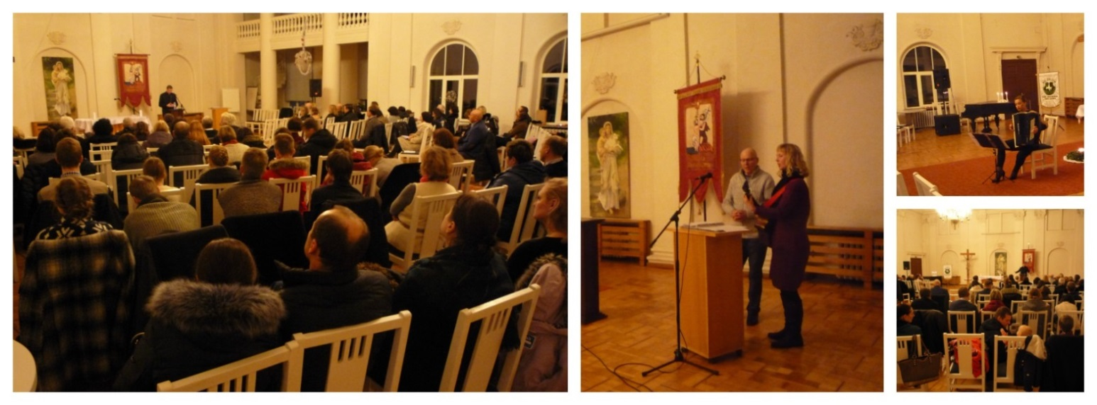
Gruodžio 16 d. Šeimos centre susirinkusios šeimos ir savanoriai dalyvavo šv. Mišiose, klausėsi vyskupo Kęstučio Kėvalo paskaitos ir dalijosi bendryste agapėje.
Plačiau skaitykite: http://www.kaunoarkivyskupija.lt/index.php?id=140&nid=4091&pg=1
Vakarą parėmė Lietuvių Katalikų Religinė šalpa ir Vokietijos katalikų akcija Renovabis

Vaikų dienos grupės kalėdiniai renginiai. Metų pabaiga buvo dosni dovanomis Šeimos centro Vaikų dienos grupei. „011 Nekilnojamas turtas“ vaikų kambaryje sudėjo naujas grindis ir padovanojo šaldytuvą, nupirko vaikams batus, baldų ir kitų būtinų prekių. Šeimos centre vyko vaikų-tėvų popietė, kurioje dalyvavo ir mūsų rėmėjai.
Video galite pažiūrėti: https://www.facebook.com/011NT/videos/1348899201808334/
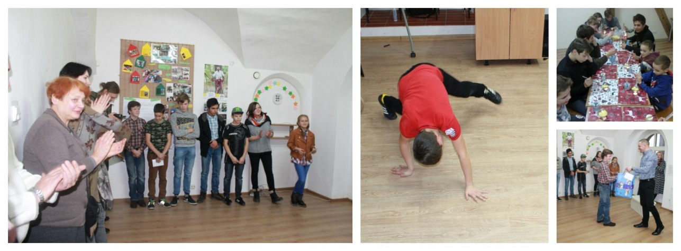
Gruodžio 27 d. vaikai vyko į Raudondvarį, kur mokėsi žvakių liejimo paslapčių, o „Fenikso“ klubas padovanojo vaikams šventę boulingo klube.
Vaikų dienos grupę 2016 m. rėmė LR Socialinės apsaugos ir darbo ministerija ir Kauno m. Savivaldybės programa „Iniciatyvos Kaunui“.
Raseinių dekanato kalėdiniai renginiai
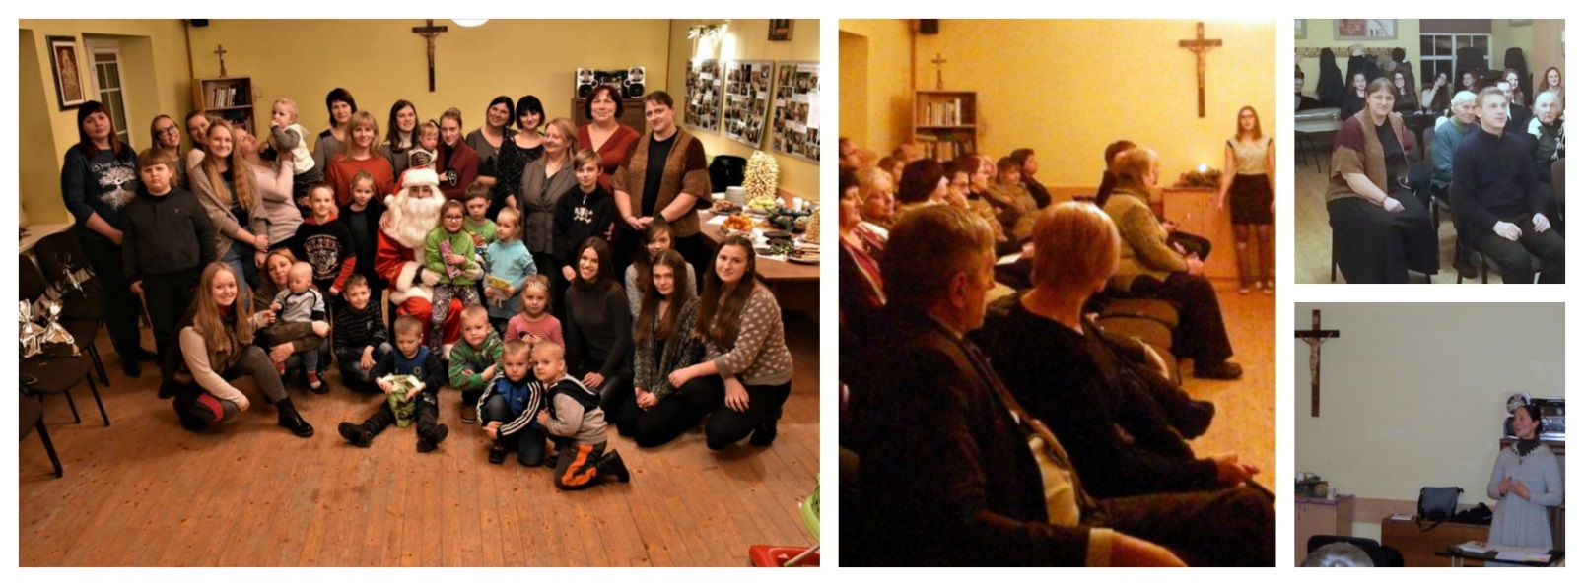
Gruodžio mėnesį Raseinių dekanato Šeimos centras organizavo tradicinius kalėdinius vakarojimus. Jų metu vyko filmų peržiūros, paskaitą skaitė VDU filosofijos fakulteto lektorė doc. dr. Bronė Gudaitytė, vyko bendruomenių susitikimai ir Gailestingumo metų aptarimas. Plačiau skaitykite: http://www.raseiniuparapija.lt/adventiniai-vakarojimai.htm

Panevėžio vyskupijos Šeimos centras
Triukšmingame šiandienos gyvenime dažnas mūsų tiesiog įbėgame į šventinį šurmulį ir nepaliekame laiko pamąstymams apie tikrą švenčių prasmę.
Mes, Krekenavos parapijiečiai su šeimomis ir mūsų svečiais, buvome pakviesti gruodžio 31-osios naktį bazilikoje sustoti ir sulaukti Naujųjų Metų. Susirinko gausus būrys norinčių susitelkti maldoje, padėkoti Gerajam Ganytojui ir Jo Motinai už praėjusius metus, paprašyti jų globos ateinančiam laikui. Kunigo Gedimino Jankūno pamokslas buvo susietas su popiežiaus Pranciškaus 10 patarimų, kurie padeda kurti laimingą ir sveiką gyvenimą. Po bendrų pamąstymų supratome, kad būti laimingu, tai reiškia nuolatos dalintis savo turtais: širdies šiluma, meile, sielos ramybe...
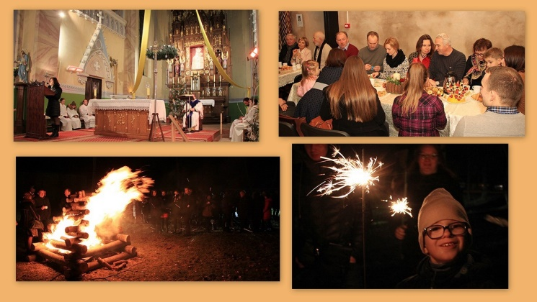
Po Mišių buvome kviečiami išeiti į bazilikos aikštę ir palydėti paskutines senųjų metų minutes, sutikti Naujuosius. Fejerverkų ir laužo šviesoje buvo matyti, kad susirinkusiųjų veidai pasipuošę šypsenomis. Džiugi nuotaika visus lydėjo ir toliau, kai susirinkome į parapijos namus pažaisti liaudies žaidimų, padainuoti mėgstamų dainų ir pašokti mūsų senolių sukurtų šokių.
Panevėžio miesto folkloro ansamblio „Raskila“ nariai padėjo į bendrystės vakarą įsitraukti ir mažiems, ir dideliems. Renginyje dalyvavo 12 šeimų su savo atžalomis, 27 įvairaus amžiaus poros.
Šventę parėmė Amerikos vyskupų konferencija.

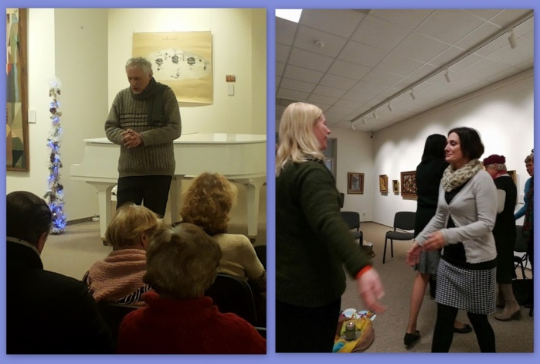
Anykščių dekanato šeimos centras organizavo Adventinį savaitgalį „Paruoškime širdis Kristaus gimimui“. Gruodžio 16 dieną vyko bibliodramos užsiėmimas, kurį vedė psichologijos mokslų daktarė, bibliodramos vadovė Jūratė Laurinavičiūtė.
Užsiėmimo metu skaitėme Šv. Rašto ištraukas neįprastais būdais. Naudodami tam tikrus judesius išreiškėme tai, kaip Dievas mus prakalbino. Gera buvo jausti bendrystę, atvirumą, pasitikėjimą Dievu. Užsiėmimą baigėme bendra malda, dėkodami Dievui, kad mus prakalbino netradiciniu būdu. Po to visi susirinkome prie Adventinio vaišių stalo.
Gruodžio 17 dieną susitikome su kunigu Algirdu Daukniu „Pokalbiai Advento šviesoje“. Kunigas kalbėjo apie Kristaus „atradimą“ per trejybinės dinamikos sampratą, apie tikėjimo jėgą bei pilnatvę. Galėjome diskutuoti, klausti ir išgirsti atsakymus. Iš susitikimo išėjome „pašventinti“ Viltimi.
Renginį parėmė Amerikos Vyskupų konferencija.

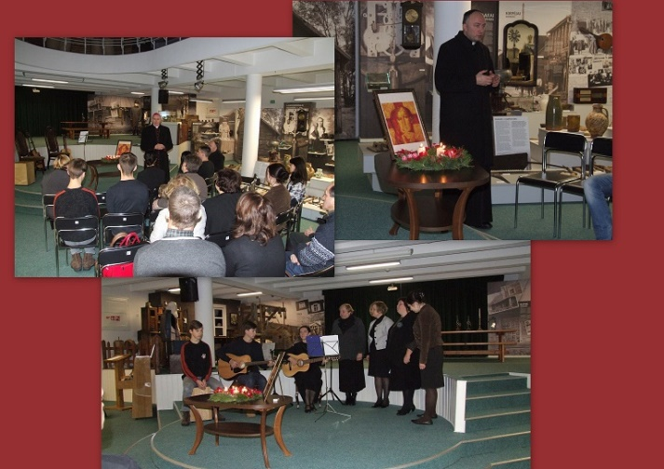
Pasvalio dekanato Šeimos centras artėjant Kalėdų šventei kvietė į Adventinį renginį "Viltingo laukimo šviesa", skirtą jaunoms sutuoktinių poroms.
Renginys prasidėjo gruodžio 18 d. 9.30 val. šv. Mišiomis Pasvalio šv. Jono Krikštytojo bažnyčioje. Šv. Mišias aukojo Šiaulių vyskupas Eugenijus Bartulis.
Po bendros maldos renginys tęsėsi Pasvalio krašto muziejuje. Meninę programą renginyje dovanojo Kyburių parapijos ansamblis, liudijimais apie gyvenimą šeimoje dalinosi svečių poros iš Kupiškio: Alina ir Svajūnas Stanioniai bei Valda ir Laimutis Tyliai.
Renginyje stabtelėjome nuo kasdienių rūpesčių, dalinomės bendryste, kartu su Pasvalio šv. Jono Krikštytojo bažnyčios klebonu Albertui Kasperavičiumi diskutavome, dalinomės asmenine patirtimi, vaišinomės agapėje. Renginį parėmė Amerikos Vyskupų konferencija
Telšių vyskupijos Šeimos centras
Skuodo dekanato šeimos centras
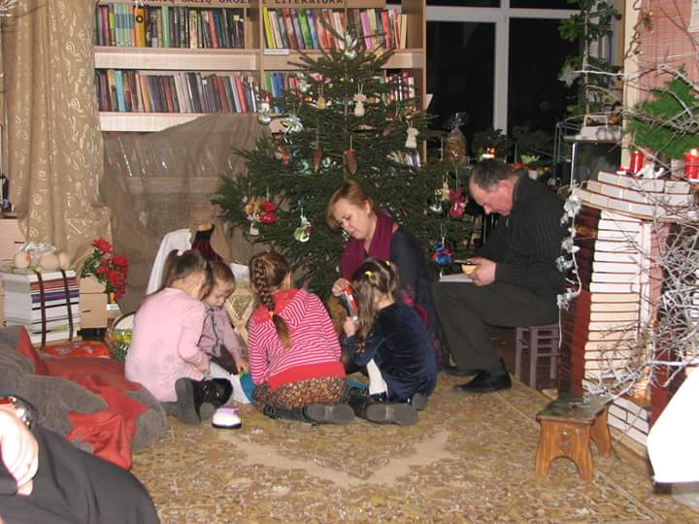
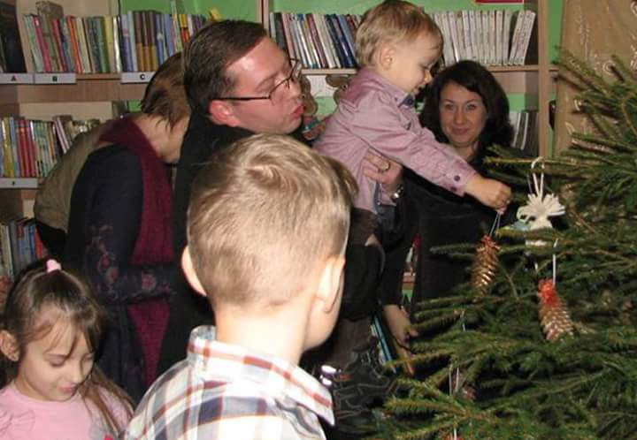
2016 m. gruodžio 14 d. 18 val. Skuodo rajono savivaldybės R. Granausko viešosios bibliotekos Senamiesčio filiale vyko Adventinis vakaras „Žvakių šviesoje“, skirtas LR Prezidentės Dalios Grybauskaitės inicijuojamai akcijai „Knygų Kalėdos“. Renginys surengtas bendradarbiaujant su Skuodo kaimo verslų, amatų ir paslaugų mokykla ir Skuodo dekanato šeimos centru.
Jauku ir šilta buvo visiems ir kiekvienam. Pirmiausia mažieji su savo tėveliais papuošė eglutę ir prakartėlę. Vaikučiai kūrė žiemos paveikslą, o suaugusieji dalinosi savo prisiminimais ir išgyvenimais apie Kūčių šventimą. Kunigas Justinas Palubinskas atsinešė plotkelę, išaiškino jos reikšmę, papasakojo kaip turėtų būti švenčiamos Kūčios.
Džiugu, kad vakarojo ir jaukiai jautėsi įvairių kartų atstovai. Mažieji turėjo galimybę prisiliesti prie neišsenkamų etnokultūros klodų ir žemaičių kalbos, Kūčių patiekalų. Ačiū bibliotekininkei Silvijai Puškorienei, kurios iniciatyva jau treti metai renkamės į panašius renginius.

Klaipėdos miesto šeimos centras
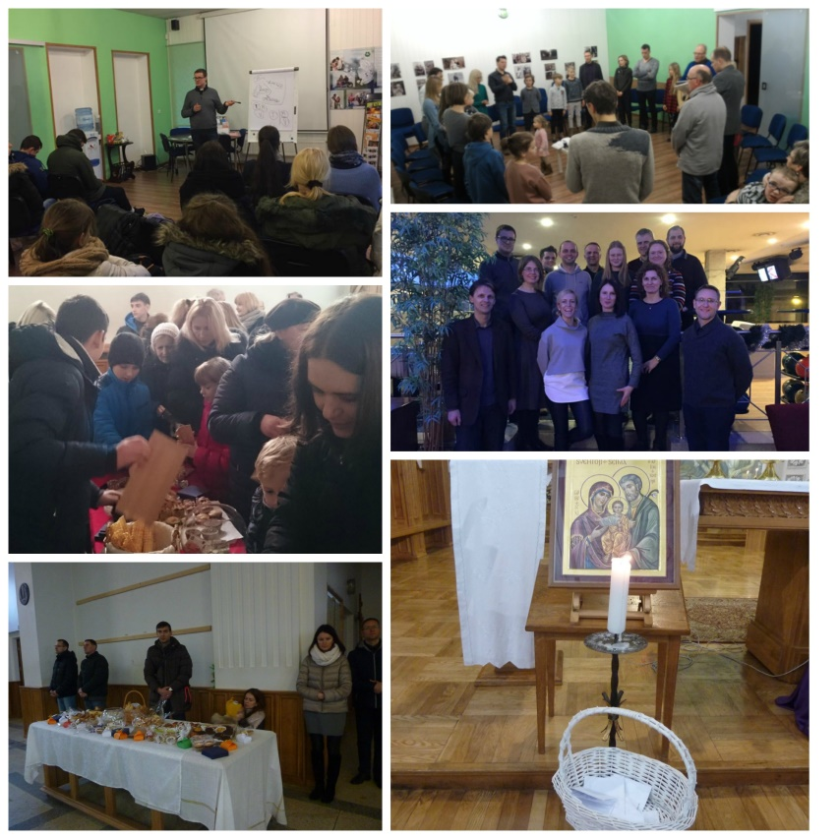
Gruodžio pirmąjį sekmadienį šventėme Šeimų šv. Mišias Klaipėdos Marijos Taikos Karalienės parapijoje ir užbaigėme „Pyragų festivalį“ - gerumo akciją, trukusią savaitę. Akcijos tikslas - surinkti aukas skurstančioms šeimoms.
Parapijiečiai buvo kviečiami iškepti skanėstų ir sekmadienį atnešti juos pardavimui tokiu būdu prisidedant prie akcijos. Po sekmadienį aukojamų šv. Mišių visi norintys pasmaguriauti ar parnešti lauktuvių namiškiams galėjo įsigyti kepinių paliekant auką savo nuožiūra.
Akcijos metu surinkti 565 Eur buvo skirti parapijos skurstančioms šeimoms.
Plačiau skaitykite: https://www.facebook.com/klaipedos.seimos.centras/posts/1848046368764584
Gruodžio 23 d. Šeimos centre vyko Šeimų maldos vakaras su evangelizacine bendruomene „Naujoji Sandora“ .
Gausus šeimų būrys rinkosi padėkai už 2016 m. bei bendrystėje vieni su kitais dalijosi savo svarbiausiais metų įvykiais bei leido sau garsiai pasvajoti apie 2017 Viešpaties metus .

Palangos dekanato šeimos centras
Sausio 1 d. Palangos bažnyčioje šventėme tradicinę Šventos Šeimos dieną. Šv. Mišias aukojo ir homiliją sakė kun. Sigitas Žilys. Pamoksle atkreiptas dėmesys į pačią brangiausią žmogaus vertybę - šeimą. Didžiausias jos gėris - meilė vienas kitam, Dievui, o tai ir kuria gražius tarpusavio santykius bei bendrystę su vaikais. Juk tokioje santuokoje augs laiminga, laisva, pasitikinti savimi ir kitais jaunoji mūsų karta.
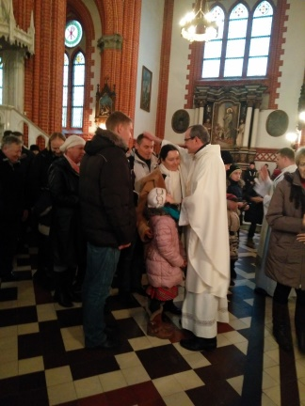
Šeimų maldos grupės atstovai Arūnas ir Sonata skaitė skaitinius, Vaidas perskaitė visuotinę maldą. Edmundo ir Viktorijos šeima atnešė atnašas, o jų vaikučiai - Agota ir Julius - žmonių surašytus maldavimus, kuriuos iš anksto parapijiečiai bei miesto svečiai buvo užrašę. Šv. Mišių pabaigoje kun. Sigitas Žilys palaimino šeimas.

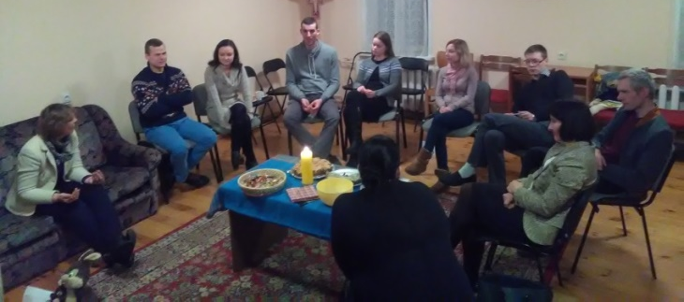
Vilkaviškio vyskupijos šeimos centras
Gruodžio 4 d. vykusio pirmo šeimų klubo susitikimo nuotraukos. Jo metu poros išsakė savo lūkesčius, norą bendrauti, dalintis - drauge aptarti šeimos santykių problemas, naudojant filmų, knygų, situacijų medžiagą, kviečiant įdomius žmones, dalinantis vaikų ugdymo patirtimi, ypač mažų vaikų elgesio bažnyčioje ir kt.

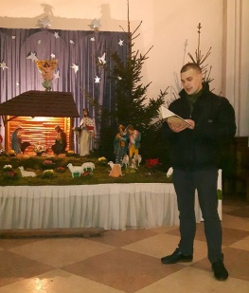
Vilkaviškio dekanato šeimos centras visus didelius ir mažus kvietė pasibūti prie prakartėlės. Tuo ne tik pagerbėme gimusį mūsų Viešpatį, bet ir smagiai pasibuvome, pasiklausėme pasakų. Dekanato tikintieji geranoriškai sutiko pasidalinti Kalėdinio laikotarpio šiluma paskaitydami vertybiškas pasakėles. Didelis ačiū skaitytojams, klausytojams ir palaikytojams!

Darbuotojų ir savanorių ugdymas
Kauno arkivyskupijos šeimos centras
Rekolekcijos dekanatų šeimos centrų savanoriams
Gruodžio 17 d. pranciškonų svečių namuose „Domus Pacis“ vyko rekolekcijos, kuriose dalyvavo dekanatų šeimos centrų savanoriai. Rekolekcijas vedė Kauno arkivyskupijos sielovados programų koordinatorė Vaida Spangelevičiūtė Kneižienė, talkino kunigas Juozapas Marija Žukauskas OFM.
Plačiau skaitykite: http://www.kaunoarkivyskupija.lt/index.php?id=140&nid=4092&pg=1
Vakarą ir rekolekcijas parėmė Lietuvių Katalikų Religinė šalpa ir Vokietijos katalikų akcija Renovabis.
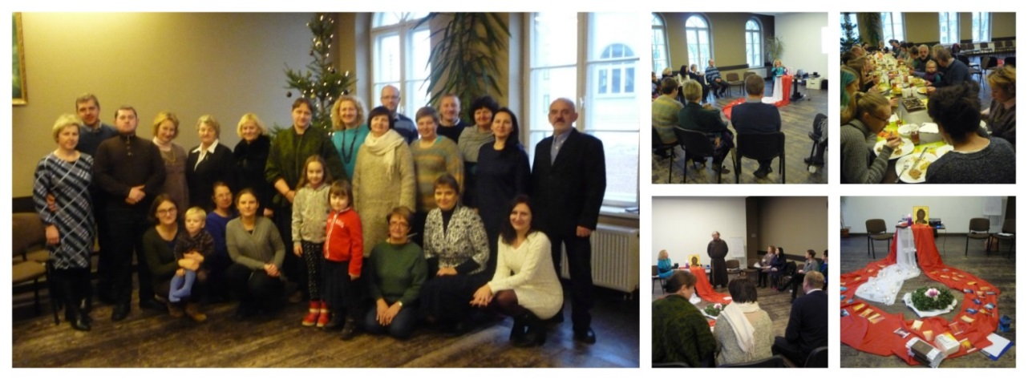
Vilkaviškio vyskupijos Šeimos centras
Vilkaviškio Vyskupijos šeimos centras sukvietė šeimos centro savanorius ir jiems artimus žmones į rekolekcijas, šį kartą, Adventiniu laikotarpiu. Rekolekcijose dalyvavo šeimos iš įvairių vyskupijos vietų: Vilkaviškio, Garliavos, Prienų, Alytaus, Lazdijų ir Marijampolės. Rekolekcijas vedė Alksnėnų, Švč. Mergelės Marijos Ėmimo į dangų parapijos klebonas, Marijonų gimnazijos kapelionas kun. Mindaugas Martinaitis. Plačiau apie renginį http://vilkaviskis.lcn.lt/naujienos/,1409

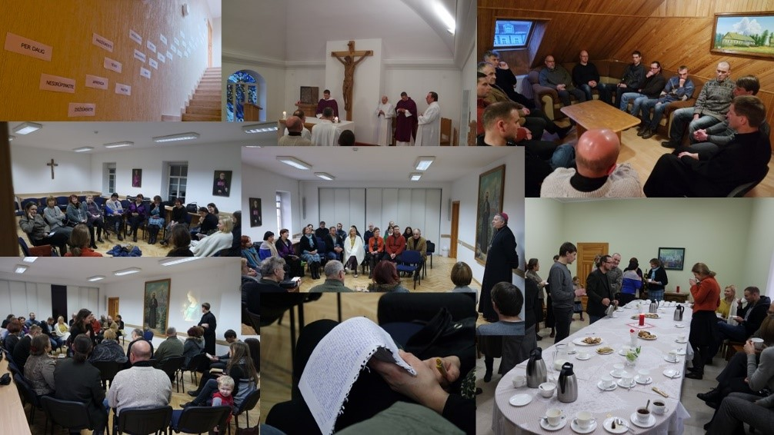
Vilkaviškio dekanato šeimos centro savanoriai šiais metais po šv. Bernelių Mišių pasiūlė neskubėti namo, o dar pabūti kartu ir pasidžiaugti bendrystėje gimusio Atpirkėjo šviesa. Į šventiškai papuoštus parapijos namus sugužėjo nemažas būrys tikinčiųjų, kurie atvira širdimi dalinosi tarpusavio bendryste, šiluma, šventiniu apsikabinimu ar tiesiog gera nuotaika. Susirinkusieji galėjo pasivaišinti karšta arbata ir tortu su šventiniu užrašu „Su gimtadieniu, Jėzau“.
Dekanas prel. kan. Vytautas Gustaitis džiugiu žodžiu ir torto dalinimu davė startą šiam bendrystės vakarui. O vaišių užteko visiems, nors susirinkusiųjų buvo virš 100. Kalėdinė muzika ir šokio sūkurys kvietė visus praplėsti savo širdis ir džiaugtis gimusiu kūdikėliu Jėzumi. Visi kartu tarsi užžiebėme Gerumo, Tikėjimo, naujos Vilties žvaigždę savo širdyse.
Plačiau https://www.facebook.com/vilkaviskio.seimos.centras/?fref=ts

Renginiai visuomenei
Šiaulių vyskupijos šeimos centras

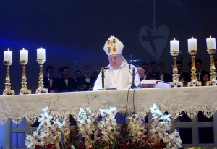
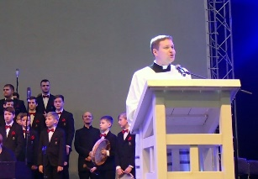
Sausio 8 d. šeimas sukvietė tradicinė, jau šešioliktoji Šiaulių vyskupijos šeimų šventė „Pašventink juos tiesa“ (Jn 17, 17). Seniai Šiaulių vyskupijos ribas išaugo šis renginys. Atvyksta svečiai iš Telšių, Kauno, Šilalės, Tauragės ir kitų Lietuvos miestų. 12.00 val. Šeimų šventė prasidėjo katecheze, kurią vedė Kelmės dekanas, kun. liturg. lic. Mindaugas Grigalius.

Šv. Mišių aukai vadovavo ir pamokslą sakė apaštalinis nuncijus arkivysk. dr. Pedro Lopez Quintana, koncelebravo Šiaulių vyskupas Eugenijus Bartulis, Kauno arkivyskupas emeritas Sigitas Tamkevičius SJ, Šiaulių vyskupijos kunigai.

Pamokslą apaštalinis nuncijus pradėjo perduodamas Šventojo Tėvo Pranciškaus sveikinimus, meilę ir solidarumą bei tėvišką Apaštalinį Palaiminimą. Pradėdamas kalbėti apie šeimą, Jo Ekscelencija pakvietė pažvelgti į Šv. Šeimos paveikslą, nes „apmąstydami šventąją šeimą, galime atrasti stiprybės ir įkvėpimo gyventi savo pačių šeimose.

„Šventoji Šeima nėra romantiško romano herojai. Žinome, kiek Juozapas iškentėjo ir kiek iškentėjo Marija, pats Jėzus. Nazareto namuose buvo iki galo patirtas visas šeimos gyvenimas. Ir taip jie nurodė kelią mums, kurie norime išmokti gyventi šioje žemėje nuolat ieškodami nežūvančio ir nepraeinančio gėrio“, - sakė apaštalinis nuncijus arkivyskupas dr. Pedro Lopez Quintana.

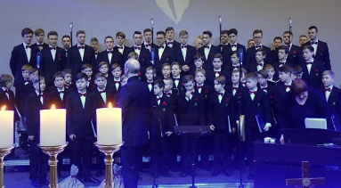
Šv. Mišių metu giedojo Šiaulių berniukų ir jaunuolių choras „Dagilėlis“, vadovaujamas Remigijaus Adomaičio.
Skaitinių skaitymas, Aukų atnašos ir visuotinė malda buvo patikėta dekanatų šeimoms
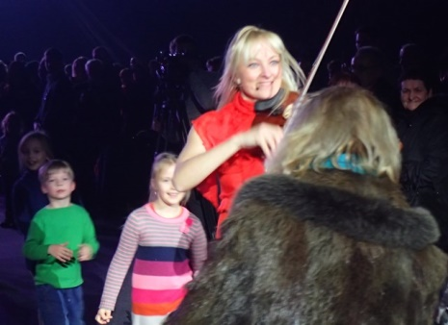
Labiausiai jaudinanti šventės dalis – Santuokos priesaikos atnaujinimas. Šiais metais lydinčiąja pora buvo Alma ir Hubertas Dapkai, švenčiantys 25 metų santuokos jubiliejų. Po šv. Mišių iš Italijos atvykę menininkai pristatė muzikinį spektaklį „Einant, gyvenant“. Smuiku grojanti Italijos lietuvė Saulė Kilaitė „muzikinę kelionę“ pradėjo nuo Šventosios žemės. Visus sujaudino laisvas ir nuoširdus menininkės bendravimas su publika, Kalėdinės nuotaikos inscenizavimas, giesmės „Tyli naktis“ melodija. Labiausiai smuikininkės nuoširdumas pavergė vaikus, spontaniškai kartu su atlikėja užlipusius į sceną.

Saulei Kilaitei padėjo klarnetistas ispanas Marino Delgado Rivilla, Šokių grupė „La Compagnia Traballante“, šokę keltinius ir tradicinius įvairių šalių šokius. Meninės vaizdo projekcijos kurtos Roland Tapi, muzikinį spektaklį režisavo Carlo Cartisano.

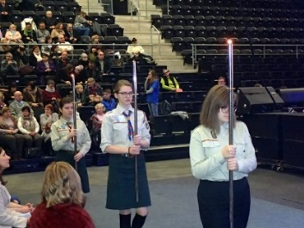
Šventę Šiaulių vyskupas Eugenijus Bartulis pakvietė užbaigti tradicine giesme „Viešpaties palaima visada telydi mus“.

Vieną didžiausių Šiaulių vyskupijos renginių organizavo Šiaulių vyskupijos Šeimų centras, vadovaujamas Editos Gulbinienės. Editai talkino Erita Grinčienė, Renata Biliūnienė, Gediminas Krūmas.

Tvarka renginio metu rūpinosi savanoriai, kuriuos subūrė Šiaulių vyskupijos katechetikos centras. Į savanorystę gausiai ir geranoriškai įsitraukė Žemaitijos skautų organizacijos Šv. Jurgio draugovės skautai. Už jų veiklą šventės metu buvo atsakinga Emilija Gulbinaitė.

